

**МИНОБРНАУКИ РОССИИ**

**федеральное государственное бюджетное образовательное учреждение**

**высшего образования**

**«Московский государственный технологический университет «СТАНКИН»**

**(ФГБОУ ВО «МГТУ «СТАНКИН»)**

|  |  |
| --- | --- |
| **Институт**  **информационных**  **технологий** | **Кафедра**  **информационных**  **систем** |

**Отчет**

**по лабораторной работе №1**

**по дисциплине «Управление данными»**

**на тему:**

**«РАБОТА С КУРСОРАМИ В SQL SERVER MANAGEMENT STUDIO»**

|  |  |
| --- | --- |
| Студент  группы ИДБ-18-08 | Салип Д.С. |
|  |  |
| Руководитель  старший преподаватель | Быстрикова В.А. |

**Работа с курсорами в SQL SERVER MANAGEMENT STUDIO**

**Цель работы:** изучение возможностей MS SQL Server по обработке данных с использованием курсоров.

**СОЗДАНИЕ КУРСОРА НА ОСНОВЕ ДАННЫХ ТАБЛИЦЫ «StudGroup»**

В первом задании необходимо создать курсор, который, используя данные из таблицы «StudGroup», составляет полное название групп третьего курса, объединяя в одну строку название кафедры и название группы.

В запросе объявляется локальный последовательный статический курсор c именем full_name, который будет содержать набор строк из таблицы «StudGroup», удовлетворяющих условию принадлежности учебных групп третьему курсу. Строки в курсоре упорядочены (отсортированы) по названию кафедры. Программный код запроса изображен на рис. 1.1.

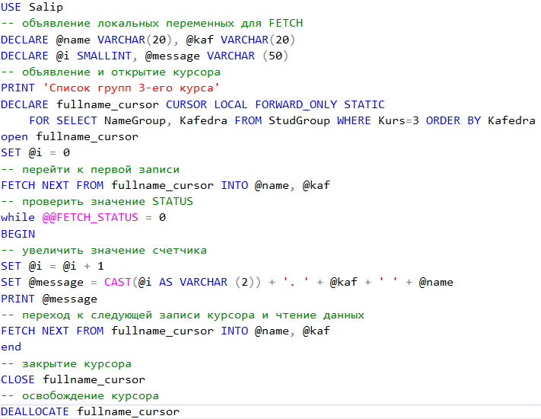

Рис. 1.1. Код программы в режиме редактирования запросов

В цикле WHILE поочередно просматриваются все записи курсора. В переменной @message формируется результат (а именно, полное название группы и кафедры как единой строки), которое начинается с номера текущей строки. Результат выполнения запроса представлен на рис. 1.2.

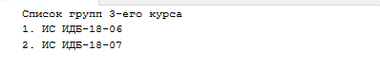

Рис. 1.2. Результат работы запроса

**СОЗДАНИЕ КУРСОРА НА ОСНОВЕ ДАННЫХ ТАБЛИЦЫ «EXAM»**

Во втором задании необходимо используя курсор, определить для каждого студента результаты его сдачи экзаменационной сессии: «на отлично», «с четверками», «с тройками», «не сдана», которые следует сохранить во временной таблице. Для этого в курсоре определяется для каждого студента его самая «плохую» оценку. Если эта оценка – между 45 и 54 баллами, то сессия сдана «на отлично». Если оценка – от 35 до 44, то сессия сдана «с четверками» и т.д.

Программный код, а также результат выполнения запроса представлены в редакторе запросов (рис. 2.1).

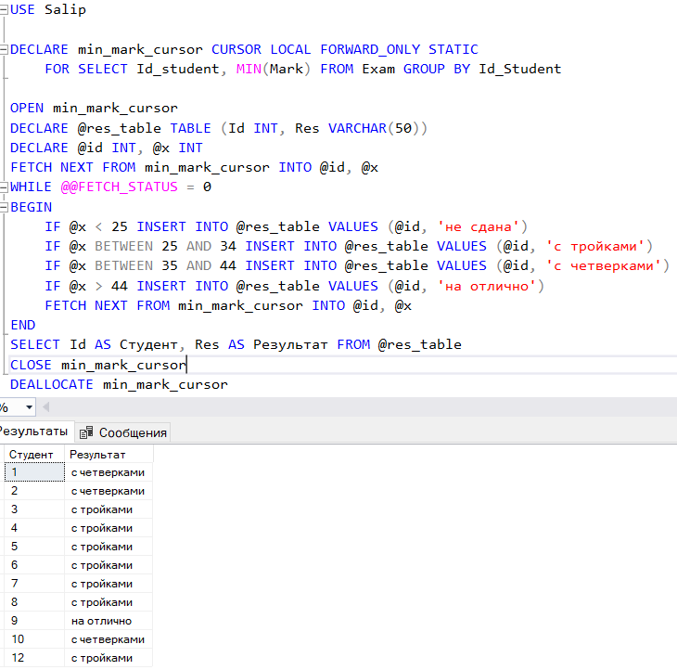

Рис. 2.1. Редактор запросов

**ИНДИВИДУАЛЬНОЕ ЗАДАНИЕ**

Индивидуальное задание выполнялось под номером 5.12. В нем необходимо используя курсор, определите для каждого преподавателя кафедры ИС список дисциплин и групп, у которых он принимал экзамены. Программный код запроса, реализующего данное задание, изображен на рис 3.1.

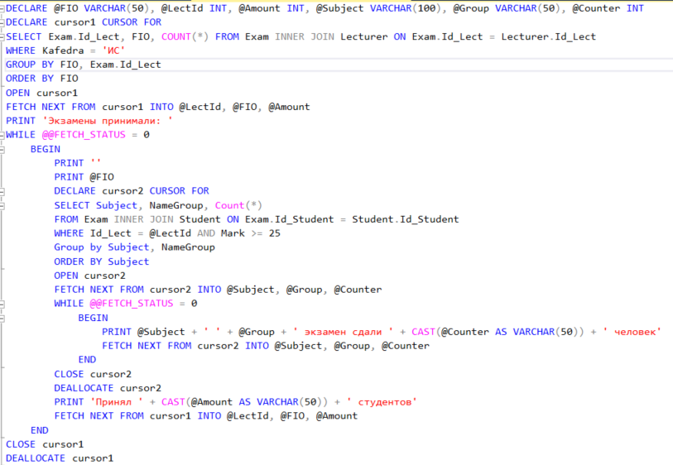

Рис. 3.1. Код запроса

Результат выполнения запроса представлен на рисунке 3.2.

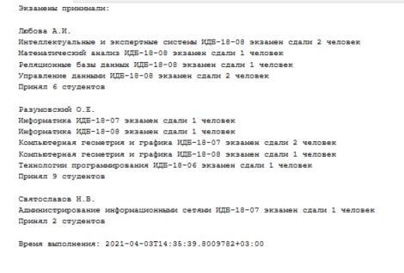

Рис. 3.2. Результат выполнения индивидуального задания